Comprensión de un cuento

- Te invitamos a escuchar el cuento “El hígado de la liebre” de Ana María Shua (del libro “Este pícaro mundo”) en este enlace:
https://www.youtube.com/watch?v=NUa4zQzG-KY

Te recomendamos ir tomando apuntes mientras escuchas el cuento. Fíjate en: los personajes (sus características y acciones), ambientes.

* Si quieres leer la versión original de este cuento la puedes encontrar en versión PDF en la página Web.

- Realiza la rutina “Pelar la fruta” para analizar y reflexionar sobre el cuento escuchado.

Partes de la Rutina:
- Tallo: título del cuento.
- Hoja: los dos personajes más importantes de la historia.
- Cáscara o Primera capa: características importantes de los personajes.
- Pulpa o Segunda capa: evidencias concretas de las características que mencionaste y que se nombran en el cuento.
- Cuesco o centro de la fruta: la enseñanza de la historia.

* Te damos un ejemplo con el cuento clásico “La Caperucita roja”
Partes de la Rutina:
- Tallo: La Caperucita roja.
- Hoja: el lobo y la Caperucita.
- Cáscara o Primera capa:
- lobo malvado, mentiroso.
- Caperucita arriesgada, desobediente, cariñosa.
- Pulpa o Segunda capa:
- malvado se quería comer a la niña y su abuela
- mentiroso cuando le dice a Caperucita que el camino corto en realidad era el largo y cuando se hace pasar por la abuela.
- arriesgada le hace caso al lobo, a pesar de que no lo conocía.
- desobediente habla con el lobo, aunque su mamá le haya dicho que no lo hiciera.
- cariñosa va a visitar a su abuela y le lleva comida.
- Cuesco o centro de la fruta: No hay que desobedecer a los padres porque ellos quieren lo mejor para nosotros.
*Aquí está nuestra rutina

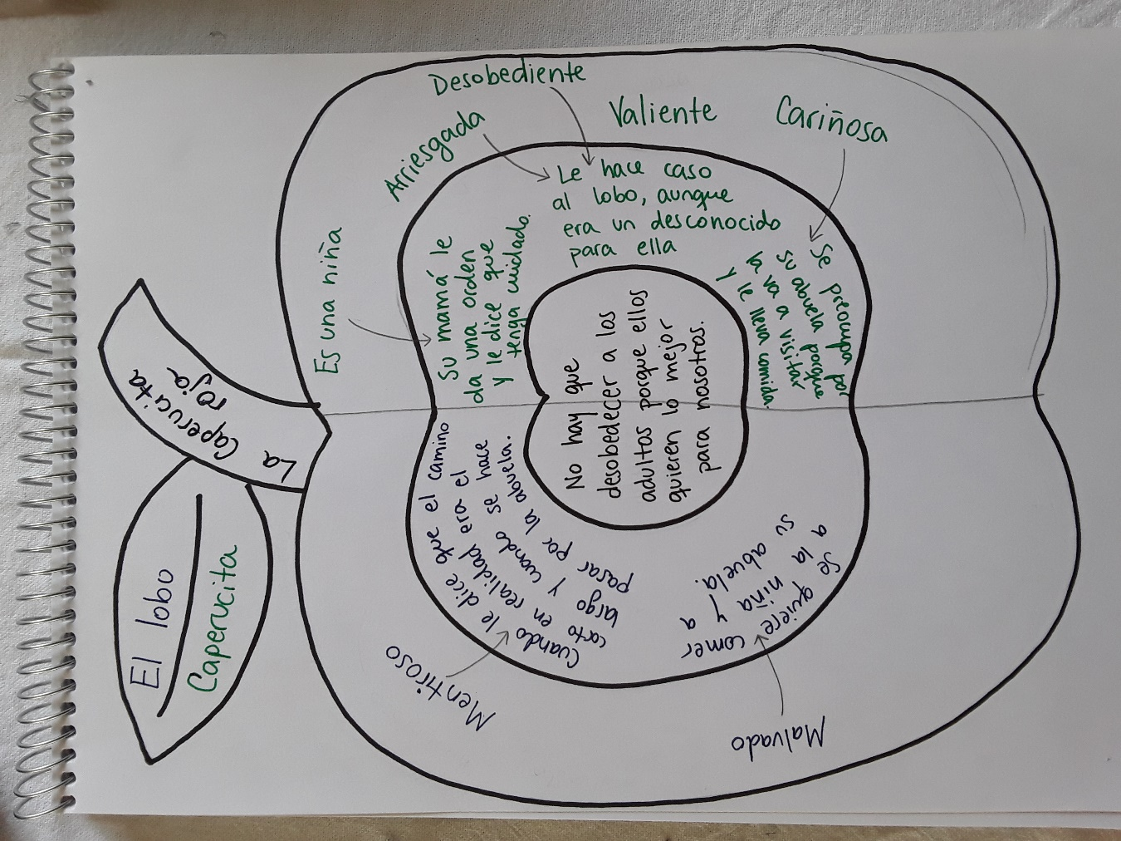
* Si quieres ver cómo lo hicimos te invitamos a ver el siguiente video:
https://drive.google.com/drive/u/1/folders/1-Fu0Z4-wBUxtuQDlCxa7H3bUTmtfURf0

* Recuerda que esto es solo un ejemplo, intenta poner la mayor cantidad que puedas de características de los personajes (más de dos).

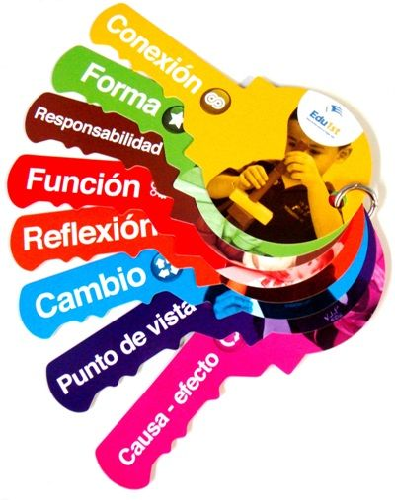
- Desde la llave de la Conexión responde:

¿Cómo puedes conectar la enseñanza de esta historia con tu vida diaria? Escribe un ejemplo concreto, donde tú puedes aplicar esta enseñanza.

Por ejemplo (con el cuento de la Caperucita Roja):
Esta enseñanza me ayuda a entender que siempre tengo que hacerles caso a mis papás. Y lo conecto con algo que me pasó una vez cuando mi mamá me dijo que guardara mi pelota de fútbol dentro de la casa, yo no le obedecí y al otro día estaba mordida por un perro y ya no servía. Yo estaba muy triste y mi mamá también. Así comprendí que ella quería cuidar mi pelota, al igual que yo y que yo debía ser más responsable con mis cosas.

Responde la pregunta 3 en el siguiente espacio.
________________________________________________________________________________________________________________________________________________________________________________________________________________________________________________________________________________________

PELAR LA FRUTA

